ZA OBJAVO 20. DECEMBRA 2021
Nikoli ni prepozno – spoznajte 87-letnika, ki je ‘preklopil na elektriko’ s Fordom Mustangom Mach-E
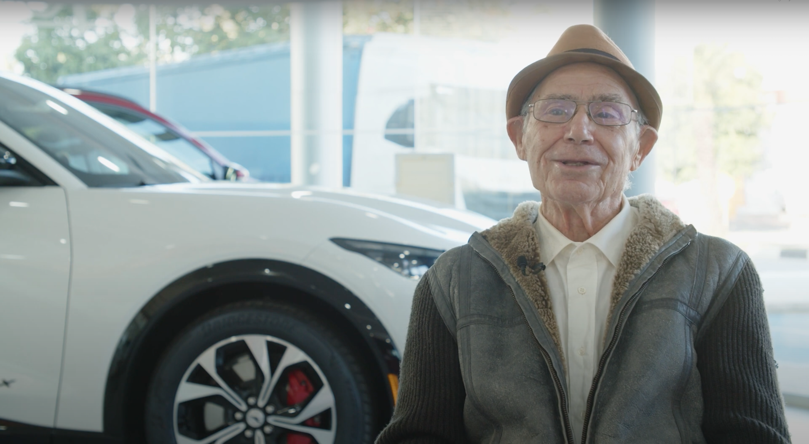
Pedro García je bile eden prvih kupcev Mustanga Mach-E pri svojem lokalnem trgovcu

87-letni Pedro García, ki je vse življenje uporabljal vozila z bencinskim motorjem, dokazuje, da za prihodnost ni nikoli prepozno, saj se je odločil za ‘preklop na elektriko’ – njegova izbira je povsem električni Mustang Mach-E.

Pedro je bil v preteklih letih lastnik številnih Fordovih avtomobilov, pri čemer je vzpostavil tesen odnos z osebjem lokalnega prodajnega salonu Auto Christian v mestu Denia v španski pokrajini Alicante. Poskrbeli so, da je bil med prvimi, ki so si ogledali Mustanga Mach-E, in ko ga je prepričal njegov slog, so poskrbeli, da je bil tudi med njegovimi prvimi kupci. Od takrat so Pedru na vsakem koraku pomagali pri spoznavanju novega avtomobila in prilagajanju nanj. Sicer pa ne mislite, da je potreboval prav veliko pomoči.

Čeprav bi morda kdo mislil, da bo prehod na visokotehnološko električno vozilo pri njegovih letih zahteven, Miguel Estrela, prodajalec v podjetju Auto Christian, pohvali, kako dobro je Pedro obvladal Mustanga Mach-E. Pozna mlajše ljudi, ki jih prehod na električni pogon še vedno zelo skrbi, a kot dokazuje Pedro, je prehod lažji, kot bi si lahko predstavljali, tudi če mislijo, da so jim leta uporabe bencinskih hlapov že preveč prešla v kri.

Zlasti polnjenje je nekaj, čemur se je Pedro hitro prilagodil. Na svojem domu ima nameščeno zidno polnilno omarico, ki jo ponoči preprosto vključi, zjutraj pa se zbudi s povsem napolnjenim vozilom. Zaradi tišine in preproste uporabe, ki jo ponuja Mustang Mach-E – še posebej pri vožnji samo z eno stopalko – je potoval v kraje, kjer ni bil že petdeset let, samo zato, ker lahko. In kaj je po Pedrovih besedah najboljše? Zaradi dosega Mustanga Mach-E se mu ni več treba ustavljati na bencinskih črpalkah ali celo delati postankov, da bi napolnil baterijo.¹

Ljudje se pogosto bojijo sprememb, a Pedro dokazuje, da je lahko prilagajanje prihodnosti tudi pri njegovih letih lažje in prijetnejše, kot bi pričakovali.

Navedki

“Prihodnosti se ne moreš upreti. Moraš ji iti naproti in jo prehiteti. Ta avto je avto prihodnosti.”
Pedro García, lastnik Mustanga Mach-E

“Najbolj mi je všeč, da ti ni treba iti na bencinsko črpalko. Doma so mi namestili zidno omarico, tam ga napolnim in konec zgodbe.”
Pedro García, lastnik Mustanga Mach-E

Povezave

- Videoposnetek: https://youtu.be/Z7Sg_WGZFHk

Opombe

¹ Homologiran doseg z izključno električnim pogonom do 610 km po WLTP omogoča Ford Mustang Mach-E v konfiguraciji z zadnjim pogonom in baterijo za podaljšan doseg.
Navedena poraba goriva/energije, emisije CO₂ in doseg z električnim pogonom po WLTP so določeni v skladu s tehničnimi zahtevami in specifikacijami zadnje različice Evropskih uredb (EC) 715/2007 in (EU) 2017/1151. Uporabljeni standardni preskusni postopki omogočajo primerjavo med različnimi tipi vozil in različnimi proizvajalci.

Več informacij o tej temi vam lahko posreduje Cristina Del Rey
(cdelrey@ford.com)

